Содержание
Введение 3
Государственная регистрации недвижимости. 4
Цели государственной регистрации прав на недвижимость. 16
Заключение 18
Источники: 20

Введение
Нельзя сказать, что современное право России не принимает в расчет вышеуказанные обстоятельства. Начиная с середины 90-х гг. прошлого века, законодательство в области недвижимости развивалось достаточно интенсивно. От практически полного правового вакуума, в котором происходил оборот недвижимости в начале 90-х гг., мы пришли к существованию системы правовых установлений в области недвижимого имущества, среди которых главное место занимают Гражданский кодекс Российской Федерации Гражданский кодекс РФ (ГК РФ) от 30.11.1994 N 51-ФЗ - Часть 1// СЗ РФ , 05.12.1994, N 32, ст. 3301 (далее ГК РФ), и Федеральный закон «О государственной регистрации прав на недвижимое имущество и сделок с ним» Федеральный закон от 21.07.1997 N 122-ФЗ (ред. от 17.07.2009) "О государственной регистрации прав на недвижимое имущество и сделок с ним" (принят ГД ФС РФ 17.06.1997) // СЗ РФ, 28.07.1997, N 30, ст. 3594
Несмотря на значительное количество работ, посвященных правовым вопросам недвижимости, нужно, тем не менее, констатировать, что это не привело к качественному сдвигу в реальном правовом обеспечении отношений в области оборота недвижимости. По многим вопросам исследователи занимают противоположные позиции.
Учитывая большое значение объектов недвижимости в жизни и деятельности граждан и юридических лиц, а также в гражданском обороте, закон закрепил ее специальный правовой режим. Он заключается в том, что право собственности, другие вещные права на недвижимость, их ограничение, возникновение, переход и прекращение подлежат в обязательном порядке государственной регистрации в Едином государственном реестре учреждениями юстиции.

Государственная регистрации недвижимости
Рассмотрение вопроса о понятии недвижимости в связи с проблемами государственной регистрации прав на него определяется рядом обстоятельств. Во-первых, решение о том, относится ли данный объект к недвижимому имуществу, всегда должно предшествовать решению всех других вопросов, подлежащих рассмотрению регистрирующим органом. Во-вторых, в научной дискуссии по поводу критериев отнесения объекта к недвижимости вопрос о правовом значении регистрации занимает очень важное место.
Статья 130 ГК РФ определяет недвижимое имущество следующим образом: "К недвижимым вещам (недвижимое имущество, недвижимость) относятся земельные участки, участки недр, и все, что прочно связано с землей, то есть объекты, перемещение которых без несоразмерного ущерба их назначению невозможно, в том числе здания, сооружения, объекты незавершенного строительства".
Формулировка ст. 130 ГК РФ приводит некоторых авторов к выводу о том, что общим критерием для объединения в понятии недвижимости весьма разных объектов выступает не связь с землей, а другие свойства этих объектов. Так, В.А. Белов утверждает, что "причина выделения недвижимости в особое юридическое понятие в настоящее время коренится в особой организации ее оборота, а вовсе не в особых ее природных свойствах"
В ст. 1 Закона о регистрации содержится определение недвижимости, согласно которому "недвижимое имущество (недвижимость), права на которое подлежат государственной регистрации в соответствии с настоящим Федеральным законом, - земельные участки, участки недр и все объекты, которые связаны с землей так, что их перемещение без несоразмерного ущерба их назначению невозможно, в том числе здания, сооружения, жилые и нежилые помещения". Пункт 6 ст. 12 Закона о регистрации, определяя структуру ЕГРП на недвижимое имущество и сделок с ним, указывает, что "разделы Единого государственного реестра прав располагаются в соответствии с принципом единого объекта недвижимого имущества. Разделы, содержащие информацию о зданиях, сооружениях и об иных объектах недвижимого имущества, прочно связанных с земельным участком, располагаются непосредственно за разделом, содержащим информацию о данном земельном участке. Разделы, содержащие информацию о квартирах, помещениях и об иных объектах, входящих в состав зданий и сооружений, располагаются непосредственно за соответствующим разделом, относящимся к зданию, сооружению".
В Правилах ведения ЕГРП Правила ведения Единого государственного реестра прав на недвижимое имущество и сделок с ним (утв. Постановлением Правительства РФ от 18 февраля 1998 г. N 219) формы соответствующих разделов именуются: "Земельный участок", "Здание, сооружение", "Жилое, нежилое помещение, прочие составляющие зданий, сооружений". Таким образом, устанавливается трехзвенная классификация объектов недвижимости.
Впредь до принятия соответствующих федеральных законов, основанных на положениях пункта 1 статьи 131 Гражданского кодекса РФ, применяется действующий порядок регистрации прав на воздушные и морские суда, суда внутреннего плавания, космические объекты (пункт 1 статьи 33 Федерального закона от 21.07.1997 N 122-ФЗ).
1. Право собственности и другие вещные права на недвижимые вещи, ограничения этих прав, их возникновение, переход и прекращение подлежат государственной регистрации в едином государственном реестре органами, осуществляющими государственную регистрацию прав на недвижимость и сделок с ней. Регистрации подлежат: право собственности, право хозяйственного ведения, право оперативного управления, право пожизненного наследуемого владения, право постоянного пользования, ипотека, сервитуты, а также иные права в случаях, предусмотренных настоящим Кодексом и иными законами.
(в ред. Федерального закона от 29.06.2004 N 58-ФЗ)
2. В случаях, предусмотренных законом, наряду с государственной регистрацией могут осуществляться специальная регистрация или учет отдельных видов недвижимого имущества.
3. Орган, осуществляющий государственную регистрацию прав на недвижимость и сделок с ней, обязан по ходатайству правообладателя удостоверить произведенную регистрацию путем выдачи документа о зарегистрированном праве или сделке либо совершением надписи на документе, представленном для регистрации.
4. Орган, осуществляющий государственную регистрацию прав на недвижимость и сделок с ней, обязан предоставлять информацию о произведенной регистрации и зарегистрированных правах любому лицу.
Информация предоставляется в любом органе, осуществляющем регистрацию недвижимости, независимо от места совершения регистрации.
5. Отказ в государственной регистрации права на недвижимость или сделки с ней либо уклонение соответствующего органа от регистрации могут быть оспорены в суде.
(в ред. Федерального закона от 18.12.2006 N 231-ФЗ)
6. Порядок государственной регистрации и основания отказа в регистрации устанавливаются в соответствии с настоящим Кодексом законом о регистрации прав на недвижимое имущество и сделок с ним.
(ст. 131, "Гражданский кодекс Российской Федерации (часть первая)" от 30.11.1994 N 51-ФЗ (ред. от 06.12.2011, с изм. от 27.06.2012))
Государственная регистрация - это юридический факт, с которым закон связывает определенные юридические последствия. Для того чтобы определить правовую природу этого факта, обратимся к принятой в теории права классификации юридических фактов. Разумеется, данный юридический факт является юридическим действием, а не событием. Это действие государственного органа, а действие любого органа всегда представляет собой акт. Акты делятся на нормативные и индивидуальные (ненормативные). Вполне очевидным представляется то, что регистрация права на объект недвижимости является индивидуальным (ненормативным) актом государственного органа. Данный вид юридических актов в науке административного права именуется индивидуальными правоприменительными актами органов государственного управления.
Государственная регистрация проводится на основании заявления правообладателя, стороны (сторон) договора или уполномоченного им на то лица при наличии у него надлежащим образом оформленной доверенности. Надлежащим образом оформленная доверенность должна отвечать всем требованиям Гражданского кодекса.
Если правообладатель или сторона в договоре - несовершеннолетний в возрасте до 14 лет (малолетний), или гражданин, признанный недееспособным, от его имени выступают законные представители, причем предъявления доверенности для этого не требуется. Законные представители малолетних - это родители, усыновители или опекуны, а недееспособных - опекуны.
Несовершеннолетние в возрасте от 14 до 18 лет могут обращаться с заявлением о регистрации самостоятельно, но при согласии на это их законных представителей. Это согласие должно быть выражено в письменной форме. Киндеева Е.А. Регистрация договора аренды нежилого помещения: быть или не быть.
Как правило, обратиться с заявлением о регистрации прав на основании договора могут все участвующие в нем стороны. Но из текста ст.16 ФЗ “О государственной регистрации прав на недвижимое имущество и сделок с ним” вытекает, что, если речь идет о договоре, не требующем нотариального удостоверения и не удостоверенном нотариусом, то государственная регистрация может быть проведена только по заявлениям всех сторон. Если же одна из сторон уклоняется от государственной регистрации, то вторая может обратиться в суд, который вправе вынести решение о государственной регистрации, обязательное для учреждения юстиции по регистрации прав, при этом с уклоняющейся стороны могут быть взысканы убытки, вызванные задержкой регистрации, если это уклонение было необоснованным (ст.165 ГК РФ).
Если же права возникли на основании договора, не требующего нотариального удостоверения, но удостоверенного по желанию сторон, для проведения государственной регистрации достаточно заявления одной из них (абз.4 п.1 ст.16 ФЗ “О государственной регистрации прав на недвижимое имущество и сделок с ним”). В ФЗ “О государственной регистрации прав на недвижимое имущество и сделок с ним” не отражена ситуация, при которой обязательное нотариальное удостоверение договора предусмотрено законом. Поскольку закон связывает определение круга лиц, имеющих право на подачу заявления о государственной регистрации, с единственным условием - нотариальным удостоверением договора, следует прийти к выводу, что государственная регистрация может быть проведена по заявлению одной из сторон и тогда, когда нотариальное удостоверение договора обязательно в силу закона. Постатейный комментарий к Федеральному закону “О государственной регистрации прав на недвижимое имущество и сделок с ним”.
В случае если права возникают на основании акта государственного органа или акта органа местного самоуправления, заявление о государственной регистрации права подается лицом, в отношении которого приняты указанные акты (в данном случае имеются в виду индивидуальные (ненормативные) акты). Такие акты могут быть изданные только в случаях и в порядке, указанных в законе, и должны быть подписаны лицом, наделенным правом осуществлять соответствующие властные действия от имени органа.
К заявлению, согласно ч.2 ст.16, ст.17 ФЗ “О государственной регистрации прав на недвижимое имущество и сделок с ним”, должны быть приложены необходимые для регистрации документы, прежде всего те, которые являются основаниями для государственной регистрации наличия, возникновения, прекращения, перехода, ограничения (обременения) прав на недвижимое имущество и сделок с ним, а именно:
- акты, изданные органами государственной власти или органами местного самоуправления в рамках их компетенции в порядке, который установлен законодательством, действовавшим в месте издания таких актов на момент их издания;
- договоры и другие сделки в отношении недвижимого имущества, совершенные в соответствии с законодательством, действовавшим в месте расположения объектов недвижимого имущества на момент совершения сделки;
- акты (свидетельства) о приватизации жилых помещений, совершенные в соответствии с законодательством, действовавшим в месте осуществления приватизации на момент ее совершения;
- свидетельства о праве на наследство;
- вступившие в законную силу судебные решения;
- акты (свидетельства) о правах на недвижимое имущество, выданные уполномоченными органами государственной власти в порядке, установленном законодательством, действовавшим в месте издания таких актов на момент их издания;
- иные акты передачи прав на недвижимое имущество и сделок с ним заявителю от прежнего правообладателя в соответствии с законодательством, действовавшим в месте передачи на момент ее совершения.
Для того чтобы договор был признан заключенным, сторон должны в предусмотренной законом форме достичь согласия относительно его предмета и всех других существенных условий (ст.432 ГК РФ). По общему правилу договор признается заключенным в момент, когда лицом, направившим оферту, получен акцепт, но если договор подлежит обязательной регистрации, то моментом его заключение считается, если иное не установлено законом, момент государственной регистрации (ст.433 ГК РФ).
Если речь идет о договорах, связанных с правами на недвижимость, то эти договоры служат основанием для регистрации возникновения, прекращения и перехода соответствующих прав. В случаях, когда Гражданский кодекс РФ предусматривает обязательную регистрацию различных сделок, которые связаны с недвижимостью, регистрация прав, вытекающих из соответствующих договоров, одновременно рассматривается как регистрация сделки. И только тогда, когда речь идет о сделках, направленных на обременение прав на недвижимость, государственной регистрации подлежат сами соответствующие договоры (например, ст.352 ГК РФ). Приватизация жилых помещений осуществляется в соответствии с Законом “О приватизации жилищного фонда в Российской Федерации” от 04 июля 1991г. (с последующими изменениями и дополнениями) Закон РФ "О приватизации жилищного фонда в РФ" от 04.07.1991 N 1541-1// "Ведомости СНД и ВС РСФСР", 11.07.1991, N 28, ст. 959. Закон о приватизации предусматривает передачу гражданам в собственность по их желанию занимаемых ими жилых помещений в домах государственного и муниципального жилищного фонда.
Передача осуществляется на безвозмездной основе, причем гражданин имеет право на бесплатное приобретение жилья только один раз. Но существует и исключение: несовершеннолетние лица, ставшие собственниками жилого помещения, полученного в порядке приватизации, сохраняют право на приватизацию другого, полученного ими впоследствии жилого помещения в домах государственного или муниципального жилищного фонда, по достижении совершеннолетия.
Приватизация оформляется договором передачи жилья, который имеет свои особенности, почему и выделен законодателем в отдельное основание возникновения, прекращения и перехода прав на жилье. Главная особенность заключается в том, что провозглашенный Гражданским кодексом принцип свободы договора в данном случае касается только одной стороны - гражданина, желающего приватизировать занимаемое им жилье.
Еще одно основание для государственной регистрации прав - свидетельство о праве на наследство. Оно выдается наследникам, принявшим наследство, в подтверждение их прав на полученное имущество. Наследники приобретают право на имущество со дня открытия наследства, поэтому можно сказать, что государственная регистрация прав на недвижимость в данном случае носит не правоустанавливающий, а правоподтверждающий характер. Состав наследников определяется завещанием или законом.
В соответствии со ст.36 Основ законодательства о нотариате выдают свидетельство о праве на наследство и принимают меры к охране наследственного имущества только государственные нотариусы. И лишь при отсутствии в нотариальном округе государственной нотариальной конторы совместным решением органа юстиции и нотариальной палаты выполнение соответствующих функций может быть поручено одному из нотариусов, занимающихся частной практикой.
Свидетельство о праве на наследство выдается всем наследникам вместе или каждому в отдельности - по их желанию (в последнем случае в свидетельствах указывается все наследственное имущество и доля наследника, получающего свидетельство). Если окажется, что какое-либо имущество не включено в свидетельство о наследстве, то на него может быть выдано дополнительное свидетельство.
Права на недвижимое имущество, установленные решением суда, подлежат государственной регистрации на общих основаниях. Под термином “решение суда” носит в данном случае обобщающий характер и обозначает так же решение третейского и арбитражного суда.
Решения суда в контексте ФЗ “О государственной регистрации прав на недвижимое имущество и сделок с ним” могут признавать за гражданами и организациями определенные права на недвижимое имущество (право собственности, право хозяйственного ведения, право оперативного управления, сервитутные и иные вещные права), признавать недействительными оспоримые сделки и указывать порядок применения последствий признания недействительными ничтожных сделок.
Действующее процессуальное законодательство наделяет лиц, участвующих в деле, а также судебного пристава-исполнителя правом постановления перед судом вопроса о разъяснении решения (ст.17 Федерального закона “Об исполнительном производстве”).
Следует заметить, что право на недвижимое имущество может быть установлено не только судебным решением, но и определением суда об утверждении мирового соглашения сторон, определением или постановлением кассационной, апелляционной, надзорной инстанции, вынесших новое решение по делу либо изменивших решение суда.
Одним из оснований для ограничения прав на недвижимое имущество является наложение ареста на это имущество, то есть его опись, объявление запрета распоряжаться им, а при необходимости - ограничение права пользования, применяемый для обеспечения иска или в других целях. Арест имущества влечет следующие ограничения в правах: невозможность его продажи, дарения, мены, сдачи в наем (аренду), залога. В связи с этим ФЗ “О государственной регистрации прав на недвижимое имущество и сделок с ним” (ст.28) предписана необходимость извещения регистратора о произведенном аресте в трехдневный срок.
Еще одним основанием для государственной регистрации являются различные акты (свидетельства) государственных органов. Эти акты относятся к категории индивидуальных. Следует заметить, что к данному виду оснований относятся и различные акты органов местного самоуправления, наделенных необходимыми полномочиями. Компетенция и этих, и органов государственной власти определяется законодательством, действовавшим в месте выдачи и на момент выдачи акта (документа).
В качестве примеров таких актов можно привести подлежащие регистрации лицензии на водопользование, выдаваемые специально уполномоченным государственным органом управления использования и охраны водного объекта; акты представления земельного участка органами местного самоуправления для строительства объектов недвижимости в городских и сельских населенных пунктах; и другие акты (свидетельства).
К особым случаям, которые укладываются в рамки данного основания, можно отнести:
- принятие бесхозяйных недвижимых вещей на учет органом, осуществляющим государственную регистрацию прав на недвижимое имущество (основанием для такого принятия на учет служит заявление органа местного самоуправления, на территории которого находится бесхозяйная вещь, - ст.225 ГК РФ);
- решение об изъятии имущества у собственника в виде реквизиции, т.е. при обстоятельствах, которые носят чрезвычайный характер, в интересах общества по решению государственных органов в порядке и на условиях, установленных законом, в частности, с непременной выплатой стоимости имущества (ст.242 ГК РФ) или в виде конфискации (ст.243 ГК РФ).
К числу иных актов передачи прав на недвижимое имущество и сделок с ним заявителю от прежнего правообладателя, предусмотренных ст.18 ФЗ “О государственной регистрации прав на недвижимое имущество и сделок с ним”, относятся самые различные акты, соответствующие действовавшему в месте передачи и на момент совершения передачи законодательству.
К этим актам в настоящее время можно отнести такие основания для государственной регистрации прав, как внесение физическими и юридическими лицами вклада в виде недвижимости в учреждаемое ими хозяйственное общество (товарищество), наделение собственниками правом оперативного управления создаваемых ими учреждений, передача юридическим лицом другому юридическому лицу прав на недвижимость при отдельных видах реорганизации юридического лица, наделение от имени собственника государственным органом или муниципальным образованием правом хозяйственного ведения на определенное недвижимое имущество вновь создаваемого государственного или муниципального унитарного предприятия и др. Постатейный комментарий к Федеральному закону “О государственной регистрации прав на недвижимое имущество и сделок с ним”.
Следует отдельно заметить, что ФЗ “О государственной регистрации прав на недвижимое имущество и сделок с ним” не указывается еще одно основание для государственной регистрации на недвижимое имущество - справка правления потребительского кооператива о полной выплате пая. В соответствии со ст.218 ГК РФ член жилищного, жилищно-строительного, дачного, гаражного или иного потребительского кооператива, другие лица, имеющие право на паенакопление, полностью внесшие свой паевой взнос за квартиру, дачу, гараж, иное помещение, предоставленное этим лицам кооперативом, приобретают право собственности на указанное имущество. Поскольку все вышеперечисленное имущество относится к недвижимости, возникшее право подлежит регистрации в соответствии с ФЗ “О государственной регистрации прав на недвижимое имущество и сделок с ним”, хотя в этом случае данная юридическая процедура носит не правоустанавливающий, а правоподтверждающий характер, так как право на эти помещения возникает с момента полного внесения пая.
Обязательным приложением к документам, необходимым для государственной регистрации, являются план земельного участка, участка недр и (или) план объекта недвижимости с указанием его кадастрового номера.
Некоторыми статьями главы 4 ФЗ “О государственной регистрации прав на недвижимое имущество и сделок с ним” могут быть предусмотрены дополнительные документы, предоставление которых необходимо для государственной регистрации. Так, например, в случае государственной регистрации права на долю в общей долевой собственности на недвижимое имущество, к заявлению о государственной регистрации со стороны других сособственников должны прилагаться в письменной форме согласия, которые должны быть оформлены каждым сособственником в органе, осуществляющем государственную регистрацию прав, или быть нотариально заверены. Отсутствие такого согласия может служить основанием для приостановления государственной регистрации (ст.24 ФЗ “О государственной регистрации прав на недвижимое имущество и сделок с ним”).

Цели государственной регистрации прав на недвижимость
Среди исследователей вопроса о государственной регистрации прав на недвижимость при выделении целей государственной регистрации прав на недвижимое имущество и сделок с ним нет единого мнения.
Так, классифицируя цели государственной регистрации прав на недвижимое имущество и сделок с ним, М.Г. Пискунова указывает: "основной правовой целью является обеспечение устойчивости гражданского оборота путем подтверждения и государственной гарантии прав на недвижимость. Социальная цель заключается в обеспечении законности оборота недвижимости, защите прав и законных интересов участников сделок и третьих лиц. Экономическая цель - обеспечение благоприятного инвестиционного климата, "прозрачности" рынка недвижимости, снижения экономических рисков, упорядочения сборов налогов. Информационно-управленческая цель - обеспечение физических и юридических лиц, органов государственной власти и местного самоуправления достоверной информацией о гражданских правах на недвижимость". Пискунова М.Г. Государственная регистрация прав на недвижимое имущество и сделок с ним как правоприменительная деятельность учреждений юстиции. С. 22 В.В. Чубаров, характеризуя систему государственной регистрации прав на недвижимое имущество и сделок с ним, уточняет, что "введение такой системы преследует несколько целей: а) придать предельную открытость (прозрачность) правам на недвижимое имущество, а также информации об этих правах; б) ввести государственный контроль за совершением сделок с недвижимым имуществом (переходом прав на нее) и тем самым максимально защитить права и законные интересы граждан, юридических лиц и публичных образований (РФ в целом, субъектов РФ, муниципальных образований); в) внести единообразие в процедуру регистрации на недвижимость на всей территории РФ". Чубаров В.В. Проблемы правового регулирования недвижимости. М., 2006 По мнению А.В. Волынцевой, "основные цели государственной регистрации:
1) защита прав и законных интересов собственников и обладателей иных прав на объекты недвижимости;
2) обеспечение законного, надежного, открытого гражданского оборота;
3) обеспечение гласного и достоверного подтверждения прав на недвижимое имущество;
4) создание эффективных механизмов государственного управления рынком недвижимости;
5) реализация фискальной функции государства в части обеспечения поступления в бюджет средств от операций, предметом которых выступает недвижимость;
6) обеспечение безопасности на рынке недвижимости путем предотвращения и пресечения преступлений и правонарушений в данной сфере". Волынцева А.В. Актуальные гражданско-правовые проблемы государственной регистрации прав на недвижимость и сделок с ней: Автореф. дис. ... канд. юрид. наук. Томск, 2003. С. 68
По нашему мнению законодательство о государственной регистрации прав на недвижимость призвано "обслуживать" гражданское законодательство, регулирующее "параллельные" отношения, основанные на равенстве всех субъектов, включая государство.
В Законе о регистрации цели государственной регистрации специально не выделяются, что с учетом вышеизложенных обстоятельств представляется определенным пробелом. В целях обеспечения правильного функционирования действующей системы регистрации и направления ее дальнейшего развития в упомянутый закон следовало бы включить норму следующего содержания:
Целью государственной регистрации прав на недвижимое имущество является защита имущественных прав участников оборота недвижимого имущества.

Заключение
В заключении необходимо еще раз отметить, разработчиками Федерального закона "О государственной регистрации прав на недвижимое имущество и сделок с ним" была проделана огромная работа, обобщен значительный правовой и практический материал.
Федеральный закон "О государственной регистрации прав на недвижимое имущество и сделок с ним" имеет исключительно важное значение для упорядочения и цивилизованного развития рынка недвижимости и, главное, для обеспечения гарантий прав собственников недвижимого имущества.
Отдельные статья Закона являются новыми для законодательства Российской федерации и требуют толкование их судами и арбитражными судами. Верное толкование, применение и устранение выявленных противоречий в Законе ""О государственной регистрации прав на недвижимое имущество и сделок с ним" окажет позитивное влияние на развитие гражданских правоотношений в нашей стране и на укрепление законности при совершении сделок с недвижимостью.
Последовательное осуществление столь масштабного закона потребует принятия дополнительных нормативно-правовых актов — постановлений, инструкций, методик и других документов, обеспечивающих установленное законом создание и функционирование системы учреждения юстиции по регистрации прав на недвижимое имущество и сделок с ним, ведение Единого государственного реестра прав, фиксирующего навечно все данные на объект недвижимого имущества и его правоустанавливающие документы. От того, как фактически будет организована система государственной регистрации, зависят не только объемы расходов на ее содержание, но и правовая защищенность субъектов гражданского оборота, соблюдении государственных интересов в сфере управления земельными ресурсами и иной недвижимостью, а в конечном счете устойчивость благоприятного инвестиционного климата. Организация успешного функционирования закона позволит достичь следующих целей:
- надлежащим образом защитить имущественные права субъектов гражданского оборота. Здесь имеется в виду прежде всего защита прав граждан и юридических лиц, для которых недвижимое имущество составляет основу существования, а также банковских учреждений, осуществляющих кредитование под залог недвижимости. В связи с этим закон о государственной регистрации прав имеет не мене важное значение для создания рынка ипотечных кредитов, чем специальный закон об ипотеке;
- гарантировать интересы государства в вопросах управления недвижимым имуществом. Эффективно работающая система государственной регистрации прав на недвижимость позволит сосредоточить в руках государственных органов большой объем правовой и технической информации, касающейся недвижимого имущества. Эти данные могут быть использованы в целях территориального планирования, обеспечения рационального использования земельных ресурсов, контроля земельного оборота и недопущения спекуляции недвижимостью, а также для фискальных целей: сбора земельного и иных налогов с недвижимости.

Источники:
- Поиск по сайту Консультант Плюс.
- КонсультантПлюс: "Горячие" документы.
- КонсультантПлюс: "Проблема государственной регистрации договоров аренды недвижимого имущества, заключенных 2 и 3 марта 2013 г.
- КонсультантПлюс: Гражданский кодекс российской федерации. часть первая.
- КонсультантПлюс: Гражданский кодекс российской федерации. часть вторая.
- КонсультантПлюс: Постановление от 10 октября 2013 г. n 903 о федеральной целевой программе "развитие единой государственной системы регистрации прав и кадастрового учета недвижимости (2014 - 2019 годы)".
- КонсультантПлюс: Постановление от 3 февраля 2014 г. n 71 об утверждении правил направления органами государственной власти и органами местного самоуправления документов, необходимых для внесения сведений в государственный кадастр недвижимости, в федеральный орган исполнительной власти, уполномоченный в области государственной регистрации прав на недвижимое имущество и сделок с ним, кадастрового учета и ведения государственного кадастра недвижимости, а также о требованиях к формату таких документов в электронной форме.
- КонсультантПлюс: Федеральный закон об особенностях регулирования отдельных правоотношений в связи с присоединением к субъекту российской федерации - городу федерального значения москве территорий и о внесении изменений в отдельные законодательные акты российской федерации.
- КонсультантПлюс: Федеральный закон об особенностях регулирования отдельных правоотношений в связи с присоединением к субъекту российской федерации - городу федерального значения москве территорий и о внесении изменений в отдельные законодательные акты российской федерации.

ПРИЛОЖЕНИЕ
Шаг 1
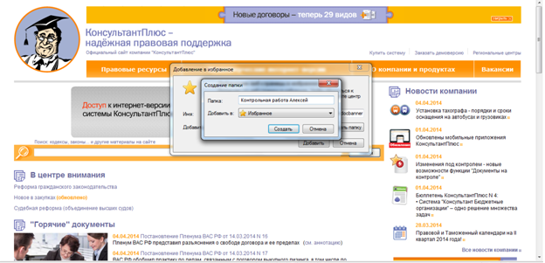
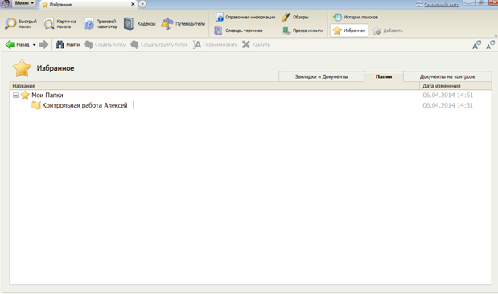
Шаг 2
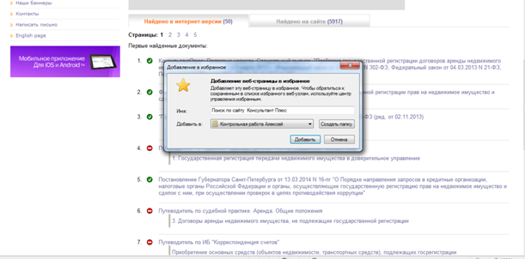
Шаг3
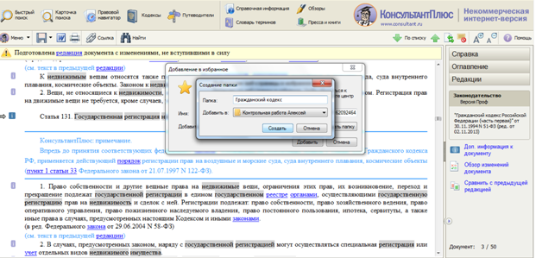
Шаг4
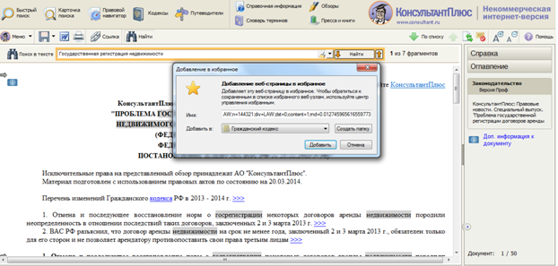
Шаг5
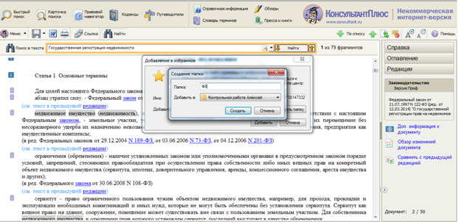
Шаг6
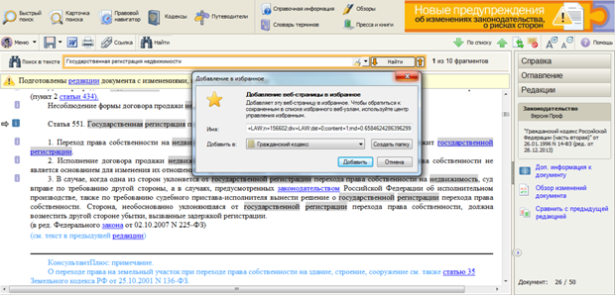
Шаг8
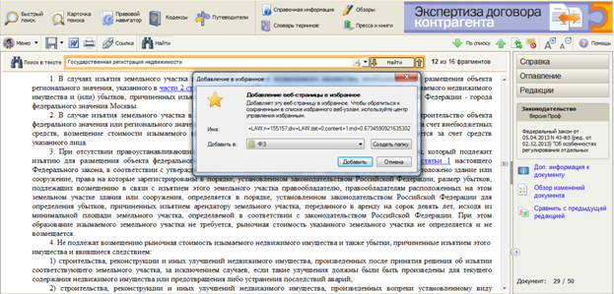
Шаг9
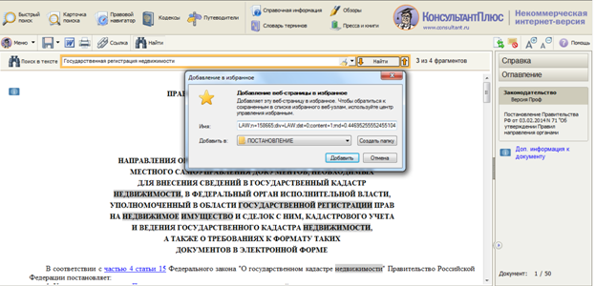
Шаг10
